Волонтеры Тросны

Всероссийская акция "Хороводы России"
14 сентября в парке с.Тросна состоялся районный фестиваль "Хоровод дружбы" в рамках Всероссийской акции "Хороводы России". В фестивале приняли участие все общеобразовательные школы района ,коррекционная школа- интернат, учреждения дополнительного образования, ППМС-центр, сотрудники районной администрации.
В рамках фестиваля состоялся праздничный концерт "Люблю тебя, моя Россия!", работали разнообразные интерактивные площадки. Гости фестиваля посетили мастер- классы по "Орловскому спису", изготовлению кукол-оберегов, кукол-травников, познавательную гостиную " В гостях у Василисы Премудрой".
С большим интересом творческие коллективы образовательных учреждений, семейные команды и команда районной администрации приняли участие в творческом конкурсе по изготовлению фотоколлажей "По всей России идут хороводы!".
Дети с удовольствием играли на анимационной площадке "Затейная околица". Никого не оставила равнодушным старинная русская игра "Ручеек.
Кульминацией фестиваля стал большой соборный хоровод с участием всех гостей фестиваля. В хороводе приняло участие более 150 детей и взрослых.
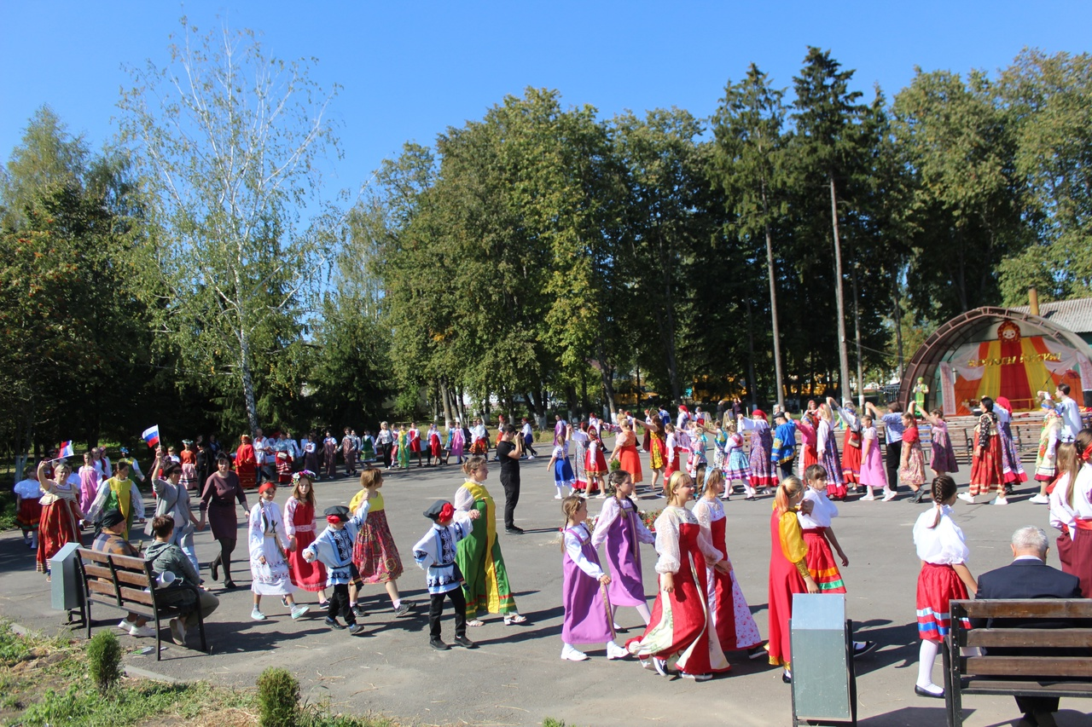
Большую помощь в проведении фестиваля оказали волонтеры школьники из Троснянской, Муравльской средних школ, Сомовской основной школы, педагоги БУ ТР ОО "ППМС-центр", детской школы искусств и работники БУК «Библиотечно - информационно - досуговое объединение». Большое им спасибо!!!
Огромное спасибо всем работникам районной администрации, начальнику отдела образования И.В.Ерохиной, педагогам образовательных учреждений, поддержавшим наш фестиваль!!!

